Magia das Cores
Curso de Magia e Iniciação à Bruxaria Natural
Dríade Anciã: Aline Dríade
Site Oficial: www.dríade.net


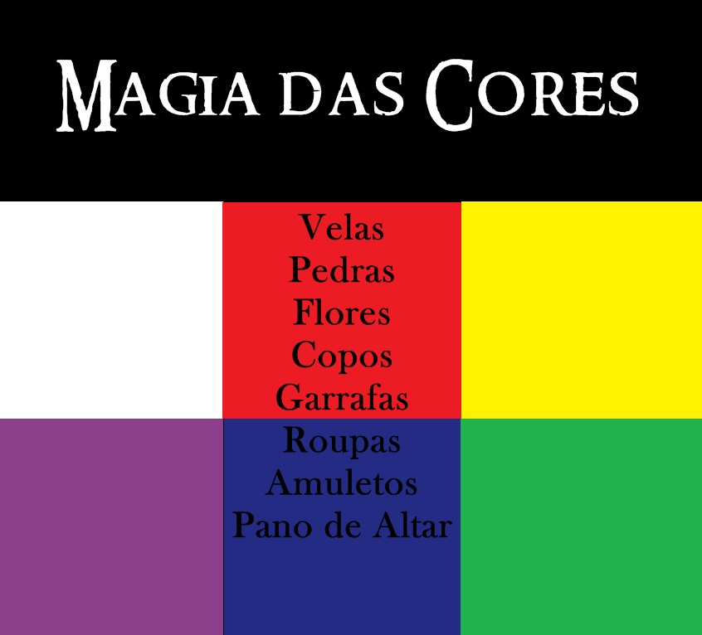

A Magia das Cores pode ser utilizada de diversas maneiras. Basta escolher a cor que possui a energia correspondente ao seu pedido. Você pode usar essa magia em vários itens, como:
COR DA VELA
COR DA PEDRA
COR DA FLOR
COR DA TÚNICA
COR DA ROUPA
COR DO TECIDO
COR DO COPO
COR DA GARRAFA
ETC...

Ao escolher o objeto com a cor desejada, faça as evocações conforme o propósito de sua magia e peça que os seres evocados ativem tal objeto com o poder de sua cor para realizar seus pedidos.
